PROGRESSION ENVISAGEE POUR LA SEQUENCE FACTEURS HUMAINS

Nous faisons le choix d’une progression commune.
Nous avons une séance de deux heures de co-intervention par quinzaine dans la même salle.
Soit un total de 6H d’enseignement en co-intervention sur ce thème.

Séance 1 : Naissance des facteurs humains

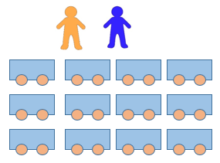
L’enseignement en tandem

Séance 2 : Dans la peau d’un enquêteur du BEA

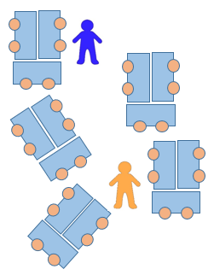
Les deux enseignants aident

Séance 3 : Présentation du travail d’enquête

Les deux aident

Prévision ECI sur classe de Première 2020/2021 :
Enseignement Pro : Facteurs Humains – Réactivation de la carte heuristique et approfondissements
Français : Od’E : « Lire et suivre un personnage : itinéraires romanesques » avec un parcours de lecture à travers Vol de Nuit de Saint-Exupery (lecture / écoute des passages clefs du roman dans un des avions du site)

